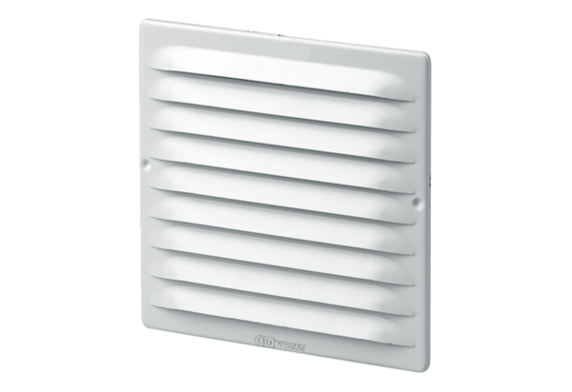Grille extérieure MGE 80/125 blancUnité de conditionnement : 1 pièceGamme: K
Numéro de référence : 0078.0069Fabricant : MAICO

